PROPOSITION DE PARTENARIAT À TIKA
Le Programme CAEF Connect
Le programme de digitalisation des CAEF et des structures dépendantes
Première étape proposée : le pilote au CAEF Cameroun, à Dixinn
Destinataire : TIKA, Agence turque de coopération et de coordination
Bénéficiaire : Direction Générale des CAEF
Présenté par : Boubacar Yarie BANGOURA, Lead Developer Product & Chef de Projet Digital
Date : octobre 2026

Sommaire
1. Le programme en bref
2. Le constat au CAEF Cameroun
3. La plateforme, outil du programme
4. Première étape : le pilote de Dixinn
5. Cas d'usage au CAEF Cameroun
6. Aperçu des écrans clés
7. Un dossier de conception déjà rédigé
8. Budget
9. Ce que nous demandons à TIKA
10. Nos engagements
11. Critères de succès du pilote
12. Prochaines étapes et contact

1. Le programme en bref
Le Programme CAEF Connect est le programme de digitalisation des CAEF et des structures dépendantes. Il fait passer leur gestion du papier à des données fiables, partagées et vérifiables.
Son outil est la plateforme CAEF Connect : chaque centre y gère ses bénéficiaires, ses formations et sa boutique, et la Direction Générale pilote l'ensemble sur les mêmes chiffres. Le programme avance par étapes, et chaque étape ne démarre qu'après le bilan de la précédente.
La première étape est un pilote dans un seul centre, le CAEF Cameroun, dans la commune de Dixinn à Conakry. Nous proposons à TIKA, Agence turque de coopération et de coordination, d'accompagner cette première étape en offrant aux CAEF sa réalisation et son démarrage.
Élément | Proposition
Programme | Programme CAEF Connect, digitalisation des CAEF et des structures dépendantes
Outil | La plateforme CAEF Connect, de gestion et de pilotage
Première étape | Pilote au CAEF Cameroun, quartier Cameroun, commune de Dixinn, Conakry, sur 13 mois indicatifs
Étapes suivantes | Extension par vagues aux autres CAEF et aux structures dépendantes, après le bilan du pilote
Bénéficiaire | Direction Générale des CAEF
Partenaire sollicité | TIKA, pour la première étape
Porteur du programme | Boubacar Yarie BANGOURA, Lead Developer Product & Chef de Projet Digital

Le programme est porté par Boubacar Yarie BANGOURA, Lead Developer Product & Chef de Projet Digital. Il a travaillé au CAEF Cameroun à Dixinn comme consultant digital et communication, où il a constaté directement les limites de la gestion sur papier et l'écart entre les chiffres de la comptable et ceux de la responsable du centre. Il a conduit la conception de CAEF Connect et en assurera la direction de projet et la conduite technique.
Ce document présente le constat, la plateforme, le pilote proposé, des cas d'usage concrets et des maquettes des écrans clés, puis les volets que nous souhaitons convenir par écrit avec TIKA. Le périmètre du pilote reste à formaliser par la Direction Générale des CAEF.

2. Le constat au CAEF Cameroun
Au CAEF Cameroun, toute la gestion repose encore sur le papier, et les chiffres du centre ne concordent pas d'une personne à l'autre.
- Livrets et feuilles volantes. Bénéficiaires, présences, ventes et caisse sont tenus à la main, sans aucun système existant.
- Deux versions des chiffres. Les montants tenus par la comptable diffèrent de ceux de la responsable du centre.
- Pas de vue d'ensemble. La Direction Générale ne dispose pas d'une vue consolidée et fiable de ses centres.
- Des résultats difficiles à prouver. Les résultats présentés aux partenaires sont difficiles à relier à leurs sources.

3. La plateforme, outil du programme
CAEF Connect fait saisir chaque donnée une seule fois, pour que tout le monde travaille sur les mêmes chiffres. Chaque centre y gère ses bénéficiaires, ses formations et sa boutique ; la Direction Générale pilote le réseau sur des données vérifiables.
Public | Ce que CAEF Connect lui apporte
Le centre | Un dossier unique par bénéficiaire, des présences suivies sans double saisie, des rapports produits sans ressaisie
Les femmes productrices | Les ventes de leurs produits et la part qui leur revient sont tracées : leurs revenus deviennent mesurables
La Direction Générale | Des indicateurs définis, consolidés et reliés à leurs sources
Les partenaires, dont TIKA | Des rapports chiffrés et justifiés sur l'usage de leurs contributions, du promis au reçu puis à l'exécuté

Le principe qui guide l'outil : une proposition ne vaut pas convention, une convention ne vaut pas encaissement, un encaissement ne vaut pas preuve d'exécution. Chaque indicateur distingue le déclaré du vérifié.

4. Première étape : le pilote de Dixinn
La première étape du programme livre un premier lot complet dans un seul centre, le CAEF Cameroun, sur 13 mois indicatifs. La crèche, l'insertion et les portails partenaires viendront plus tard, après le bilan du pilote.

Périmètre du premier lot
Module | Contenu
Socle | Utilisateurs, bénéficiaires, formations, présences, tableaux de bord, rapports, sécurité et sauvegardes
RSE et partenaires | Prospection, conventions, contributions reçues et justifiées, tableau de bord RSE
Boutique | Catalogue, stock, ventes avec reçus numérotés, caisse, reversements aux productrices
Clôture mensuelle | Rapprochement vérifié par la comptable, validé par la responsable, puis mois verrouillé

La boutique du centre
La boutique rend visibles les revenus des femmes qui y déposent leurs produits.
- Dépôt. La productrice dépose son produit et l'entrée en stock est enregistrée.
- Vente. Chaque vente reçoit un reçu numéroté en continu.
- Clôture de caisse. Chaque jour, la caisse est comptée et validée.
- Reversement. La part de la productrice lui est reversée et tracée.
Aucun prélèvement n'est fait sur les recettes des productrices pour financer la plateforme.

Calendrier indicatif
Période | Phase | Contenu
Mois 1 à 4 | Cadrage et conception | Diagnostic du centre, inventaire des registres papier, validation des documents
Mois 5 à 8 | Développement du premier lot | Le socle d'abord, puis la RSE et la boutique en parallèle
Mois 9 et 10 | Tests et formation | Recette, reprise des registres papier, équipement du centre
Mois 11 à 13 | Pilote au centre | Usage réel, clôtures mensuelles, bilan et décision

Ce calendrier sera recalé après le diagnostic du centre, la validation du périmètre et l'estimation du prestataire retenu.

5. Cas d'usage au CAEF Cameroun
Les cas ci-dessous décrivent des situations quotidiennes du centre de Dixinn, telles qu'elles se passent aujourd'hui et telles qu'elles se passeront avec CAEF Connect. Ils suivent la vie du centre : d'abord la gestion des bénéficiaires et des formations, puis les partenaires et la Direction Générale, enfin les finances et la boutique. Ils serviront de scénarios de démonstration et de recette pendant le pilote.
Domaine | Cas d'usage | Utilisateurs principaux
A. Gestion du centre | 5.1 à 5.7 : accueil, parcours, sessions, présences, attestations, pilotage, rapport mensuel | Agent administratif, responsable pédagogique, formatrices, responsable du centre
B. Partenaires et Direction | 5.8 à 5.11 : partenariat RSE, rapport partenaire, suivi national, droits d'accès | Responsable RSE, Direction Générale, administrateur
C. Finances et boutique | 5.12 à 5.16 : clôture du mois, dépôt, caisse, reversement, inventaire | Comptable, vendeuse, responsable du centre, productrices
D. Mise en route | 5.17 : reprise des registres papier | Équipe du centre, prestataire

A. Gestion du centre

5.1 L'accueil et l'inscription d'une nouvelle bénéficiaire
Qui : l'agent administratif
Aujourd'hui : la candidate remplit une fiche papier, rangée dans un classeur. Rien n'empêche d'ouvrir un deuxième dossier pour une femme déjà venue, et une fiche incomplète passe inaperçue.
Avec CAEF Connect : l'agent recherche d'abord si la personne est déjà connue ; l'outil signale les doublons possibles. La candidature est enregistrée, l'outil vérifie que les champs obligatoires sont remplis, puis la responsable la valide ou la rejette avec un motif. Une liste d'attente est tenue quand les places manquent.
Ce que cela change : chaque femme a un seul dossier, complet, avec l'historique de chaque décision.

5.2 Le suivi d'une bénéficiaire tout au long de son parcours
Qui : l'agent administratif, la responsable du centre
Aujourd'hui : pour savoir ce qu'une femme a suivi, il faut fouiller plusieurs cahiers et feuilles volantes. Son parcours et ses revenus ne sont visibles nulle part.
Avec CAEF Connect : sa fiche affiche son parcours dans l'ordre : candidature, inscriptions, présences, formations achevées. Si elle dépose ses produits en boutique, ses ventes et ses reversements y apparaissent aussi. Les pièces jointes sont à accès restreint.
Ce que cela change : le centre peut montrer ce que le parcours a changé pour elle, revenus compris. (voir figure 2)

5.3 La programmation des sessions de formation
Qui : la responsable pédagogique
Aujourd'hui : les sessions sont organisées au tableau ou dans un cahier. Le nombre d'inscrites peut dépasser les places sans que personne le voie.
Avec CAEF Connect : la responsable crée chaque session à partir du catalogue des formations, avec dates, horaires, lieu et capacité, et y affecte une formatrice. L'outil refuse une session incomplète et alerte quand la capacité est dépassée. Les bénéficiaires validées y sont inscrites.
Ce que cela change : le planning du centre est clair, à jour et partagé.

5.4 L'appel en séance sur téléphone
Qui : les formatrices
Aujourd'hui : les présences sont notées sur des feuilles volantes, qui se perdent ou arrivent en retard au bureau.
Avec CAEF Connect : à chaque séance, la formatrice coche les présences et les absences sur son téléphone. Le statut de chaque participante (inscrite, commencée, achevée, suspendue, abandonnée) se met à jour.
Ce que cela change : les absences répétées se voient tout de suite, et le taux de présence est calculé sans ressaisie.

5.5 La fin d'une session et la délivrance des attestations
Qui : la responsable pédagogique, la responsable du centre
Aujourd'hui : les résultats et les attestations sont gérés à la main, sans contrôle des conditions de réussite.
Avec CAEF Connect : les évaluations sont saisies et chaque modification est tracée. Une attestation n'est enregistrée que si les conditions du programme sont remplies. La session est clôturée, son rapport produit, et elle ne peut plus être modifiée sans droit particulier.
Ce que cela change : chaque attestation délivrée est justifiée et vérifiable.

5.6 Le pilotage quotidien par la responsable du centre
Qui : la responsable du centre et son adjointe
Aujourd'hui : pour connaître la situation du centre, la responsable doit demander à chacun et additionner des cahiers.
Avec CAEF Connect : en ouvrant l'outil, elle voit son tableau de bord : bénéficiaires actives, sessions en cours, présences, ventes, reversements dus, et les tâches qui l'attendent (validations, dossiers incomplets, clôtures). Pendant son absence, un intérim déclaré permet à son adjointe de valider à sa place.
Ce que cela change : la responsable pilote son centre sur des chiffres du jour, sans attendre la fin du mois. (voir figure 1)

5.7 Le rapport mensuel du centre
Qui : la responsable du centre
Aujourd'hui : le rapport est recopié à la main à partir des cahiers, avec des chiffres difficiles à vérifier.
Avec CAEF Connect : le rapport périodique du centre est produit à partir des données saisies, avec sa période et sa date de production. Les listes peuvent être exportées, et chaque export est journalisé.
Ce que cela change : le rapport part à temps, et chaque chiffre renvoie à ses données sources.

B. Partenaires et Direction Générale

5.8 Le suivi d'un partenariat RSE, de la prospection à la convention
Qui : la responsable RSE et partenariats
Aujourd'hui : les contacts avec les entreprises sont suivis de mémoire ou dans un carnet personnel. Une promesse orale peut être comptée comme acquise.
Avec CAEF Connect : chaque partenaire a sa fiche, avec ses interlocuteurs et l'historique des échanges. L'opportunité avance dans un pipeline par étapes ; la proposition est validée en interne avant envoi ; la convention signée est enregistrée avec ses engagements et ses échéances, et l'outil alerte avant chaque échéance.
Ce que cela change : le centre distingue clairement ce qui est promis, signé, reçu et exécuté. (voir figure 3)

5.9 Le rapport à un partenaire, dont TIKA
Qui : la responsable RSE et partenariats
Aujourd'hui : pour rendre compte à un partenaire, il faut rassembler des chiffres dispersés dans plusieurs cahiers, sans pouvoir toujours les justifier.
Avec CAEF Connect : chaque contribution est suivie de la promesse à la réception, avec son justificatif, puis validée. Le rapport partenaire est généré à partir de ces enregistrements.
Ce que cela change : TIKA recevra un rapport chiffré et justifié sur l'usage de sa contribution : équipement livré, personnes formées, utilisation réelle de l'outil. (voir figure 3)

5.10 La Direction Générale suit le centre pilote
Qui : la Direction Générale des CAEF
Aujourd'hui : elle attend des rapports papier, produits avec retard et difficiles à vérifier.
Avec CAEF Connect : elle consulte un tableau de bord dont chaque indicateur a une définition validée, une date de mise à jour et un niveau de validation, et renvoie à ses données sources. Les données sont agrégées, sans information nominative par défaut.
Ce que cela change : les décisions sur la suite du programme se prennent sur des chiffres vérifiables.

5.11 Les droits d'accès : chacun voit ce qui le concerne
Qui : l'administrateur, tous les utilisateurs
Aujourd'hui : les cahiers et les classeurs sont accessibles à qui les ouvre, et rien ne dit qui a modifié quoi.
Avec CAEF Connect : chaque utilisateur a un compte personnel et un rôle limité à ce dont il a besoin : la vendeuse ne voit pas les dossiers des bénéficiaires, la responsable RSE ne voit que des chiffres agrégés. Les données d'un centre ne sont pas visibles depuis un autre. Les actions sensibles (validation, export, changement de droits) sont journalisées.
Ce que cela change : les données des femmes sont protégées, et chaque action a un auteur identifié.

C. Finances et boutique

5.12 La fin du mois entre la comptable et la responsable
Qui : la comptable du centre, la responsable du centre
Aujourd'hui : chacune tient ses propres cahiers. En fin de mois, les deux totaux ne concordent pas, et rien ne permet de savoir lequel est juste.
Avec CAEF Connect : l'outil génère l'état de rapprochement du mois à partir des ventes, des caisses, des reversements et des contributions reçues. La comptable le vérifie face aux pièces, la responsable le valide, puis le mois est verrouillé.
Ce que cela change : la comptable, la responsable et le rapport mensuel affichent les mêmes chiffres. Une correction après verrouillage passe par une écriture du mois suivant. (voir figure 4)

5.13 Le dépôt d'un produit par une productrice
Qui : la vendeuse de la boutique, les productrices
Aujourd'hui : les dépôts sont notés dans un cahier, sans toujours préciser le prix convenu ni la part qui revient à la productrice.
Avec CAEF Connect : chaque produit est inscrit au catalogue avec sa catégorie, son prix et son origine (atelier du centre, productrice ou groupement en dépôt-vente). L'entrée en stock est enregistrée au nom de la productrice. Un changement de prix est daté et n'affecte pas les ventes passées.
Ce que cela change : le stock est connu à tout moment, et chaque productrice sait ce qu'elle a déposé.

5.14 La clôture de caisse du soir
Qui : la vendeuse de la boutique, la responsable du centre
Aujourd'hui : les ventes sont notées dans un carnet. Un manque dans la caisse est souvent découvert des jours plus tard, sans que personne puisse l'expliquer.
Avec CAEF Connect : chaque vente reçoit un reçu numéroté. Le soir, l'outil calcule les espèces attendues ; la vendeuse compte la caisse et saisit le montant. Tout écart doit être motivé avant la validation par la responsable. Une vente annulée reste visible, corrigée par contre-écriture. En cas de coupure de connexion, un reçu papier numéroté sert de secours et la vente est saisie dans la journée.
Ce que cela change : un écart est repéré le jour même, expliqué et tracé. (voir figure 5)

5.15 Le reversement mensuel aux productrices
Qui : la comptable du centre, la responsable du centre, les productrices
Aujourd'hui : la part de chaque productrice est calculée à la main à partir du carnet de ventes, ce qui laisse place aux oublis et aux contestations.
Avec CAEF Connect : la part de la productrice est calculée vente par vente. La comptable prépare le reversement, la responsable le valide, et le paiement est enregistré avec sa date et sa pièce. Le solde restant dû reste affiché.
Ce que cela change : chaque productrice sait ce qui lui revient et pourquoi, et le centre peut le prouver.

5.16 L'inventaire de la boutique
Qui : la vendeuse, la responsable du centre
Aujourd'hui : il n'y a pas d'inventaire régulier : personne ne sait si le stock réel correspond aux ventes.
Avec CAEF Connect : à intervalles réguliers, le stock est compté et comparé au stock calculé par l'outil. Les écarts sont motivés, et l'ajustement est validé par la responsable ou son adjointe.
Ce que cela change : les pertes et les erreurs de stock deviennent visibles au lieu de s'accumuler.

D. Mise en route

5.17 La reprise des registres papier
Qui : l'équipe du centre, avec l'appui du prestataire
Aujourd'hui : l'historique du centre est dans des livrets et des feuilles volantes, avec des chiffres qui divergent.
Avec CAEF Connect : les registres sont inventoriés et saisis, puis importés avec un rapport d'anomalies. Les chiffres de la comptable et de la responsable sont rapprochés ; une divergence non résolue est importée avec le statut « à vérifier », jamais tranchée par supposition.
Ce que cela change : le centre démarre avec un historique propre et des écarts identifiés.

6. Aperçu des écrans clés
Les maquettes ci-dessous illustrent les écrans prévus pour le pilote. Elles sont indicatives : les écrans définitifs seront conçus avec l'équipe du centre. Les noms et les chiffres sont fictifs.
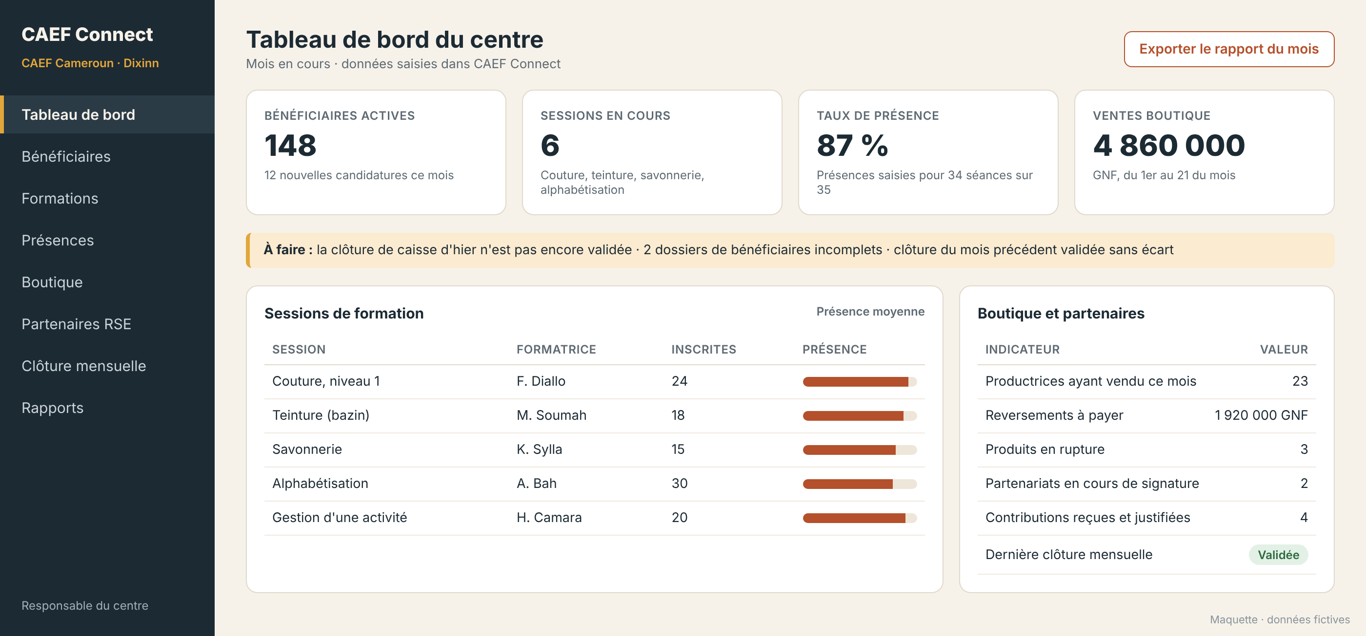
Figure 1. Tableau de bord du centre, vu par la responsable
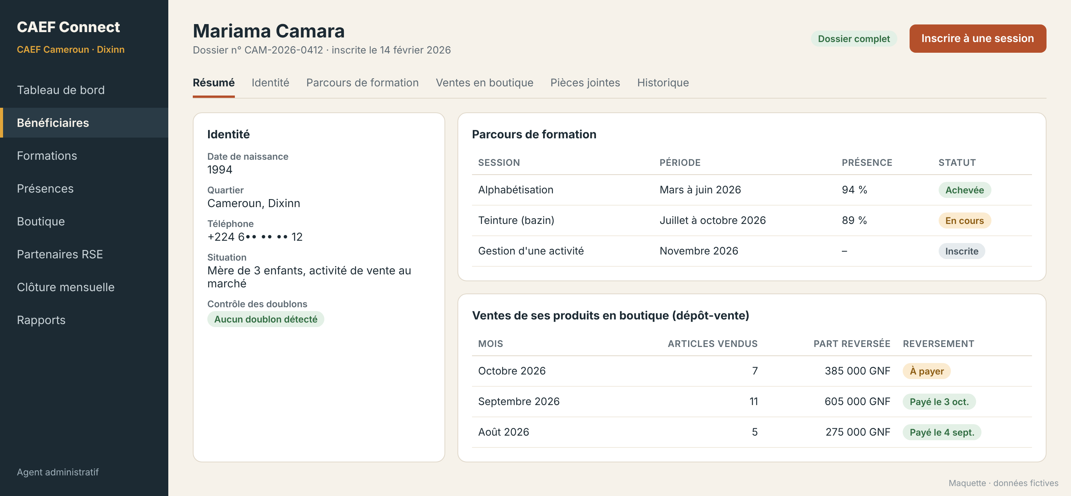
Figure 2. Fiche d'une bénéficiaire : parcours de formation et ventes en boutique
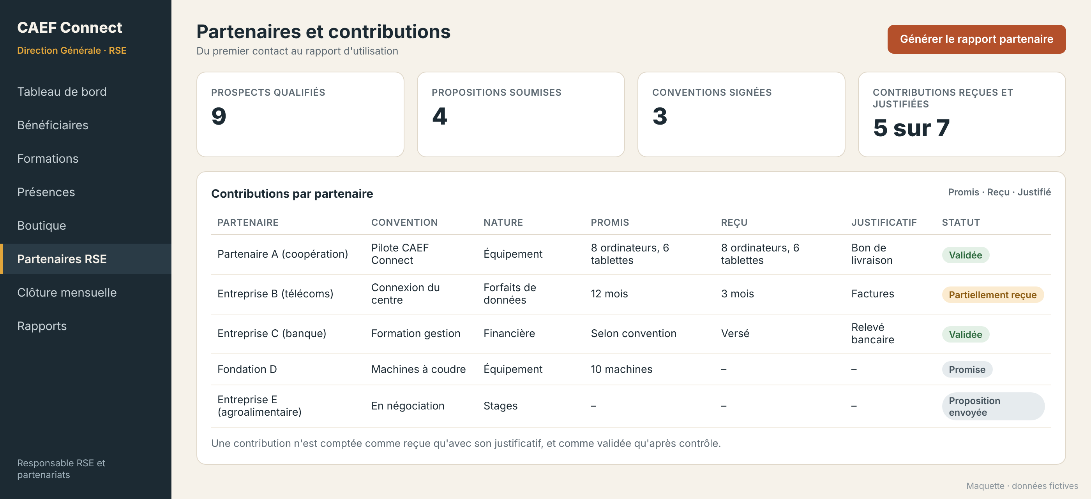
Figure 3. Suivi des partenaires et des contributions
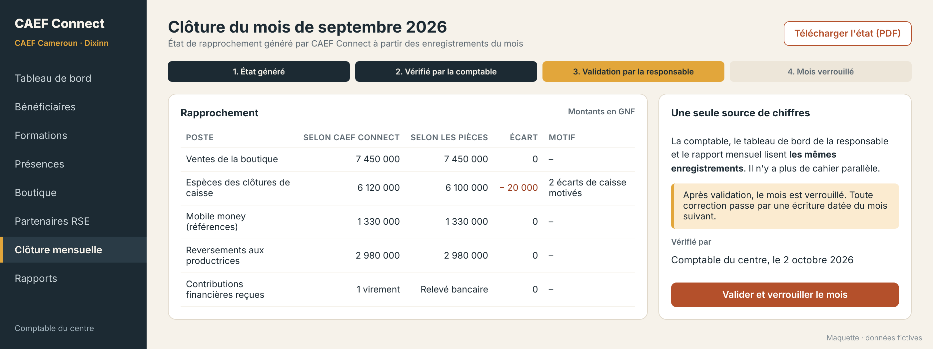
Figure 4. Clôture mensuelle : rapprochement vérifié par la comptable et validé par la responsable
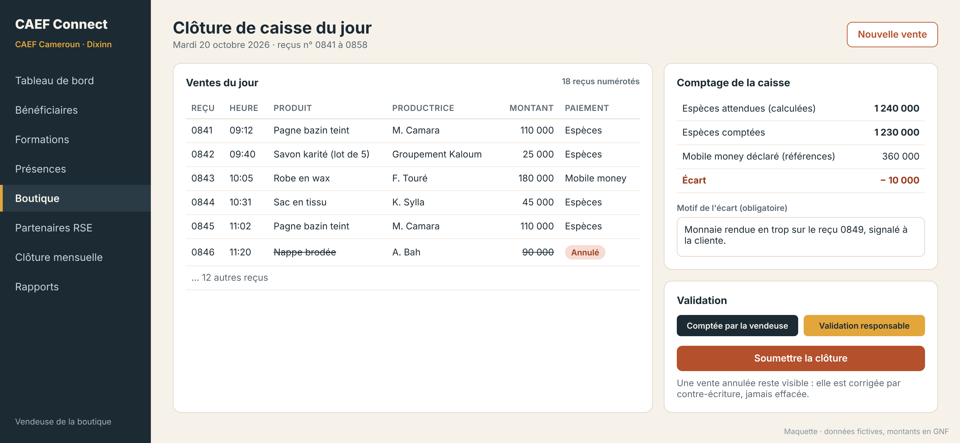
Figure 5. Clôture de caisse du jour à la boutique

7. Un dossier de conception déjà rédigé
Le dossier de conception est rédigé et cohérent : une exigence se suit jusqu'à son cas de test. Il reste à valider par la Direction Générale des CAEF, et un prestataire peut s'en servir pour estimer et démarrer le travail.
Document | Ce qu'il fixe
Document de cadrage produit (PRD) | Vision, objectifs et exigences priorisées
Spécifications fonctionnelles du MVP | Écrans, règles de gestion et scénarios
Matrice des rôles et permissions | Qui voit et fait quoi, centre par centre
Modèle et dictionnaire des données | 50 entités, champs, contrôles et sensibilité
Dossier d'architecture technique | Pile open source, sécurité, sauvegardes
Référentiel des indicateurs | 39 fiches, chacune reliée à ses sources
Plan de tests et de recette | Cinq campagnes et procès-verbal
Budget et modèle économique | Postes et scénarios, à chiffrer sur devis
Brief de démarrage développeur | Règles et ordre de construction du premier lot

Ces documents peuvent être transmis à TIKA sur demande.

8. Budget
Aucun montant n'est arrêté à ce stade : chaque poste est à chiffrer sur devis. Le budget de référence sera établi après le cadrage, sur la base de devis d'au moins deux prestataires, avec des prix relevés à Conakry et une proposition consolidée en francs guinéens à un taux daté.
Composante | Ce qu'elle couvre | Nature | Montant
Développement du MVP | Cadrage, conception, développement, tests, sécurité, reprise des registres papier, formation, mise en service | Ponctuel | À chiffrer sur devis
Hébergement et infrastructure | Serveurs, base de données, stockage, sauvegardes, nom de domaine, supervision | Récurrent | À chiffrer sur devis
Maintenance et support | Corrections, mises à jour, assistance aux utilisateurs, sécurité annuelle | Récurrent | À chiffrer sur devis
Équipement du centre pilote | Ordinateurs, tablettes, imprimantes, routeur 4G, onduleur, puis forfait de données | Ponctuel, plus connexion récurrente | À chiffrer sur devis

Le scénario recommandé est le pilote d'un seul centre sur 12 mois d'exploitation. Une extension à d'autres centres ne se décidera qu'après le bilan du pilote.

9. Ce que nous demandons à TIKA
Nous proposons que TIKA accompagne la première étape du programme en prenant en charge le coût ponctuel du pilote, ainsi que 12 à 24 mois d'hébergement, de maintenance et de support après la mise en service. Ce délai permettra aux CAEF de mettre en place un financement durable. Nous souhaitons convenir par écrit des points suivants.
Volet | Ce que nous proposons | Ce qu'il faut préciser
Développement | Réalisation du premier lot : socle, RSE, boutique et clôture mensuelle | Qui réalise, avec quelle équipe locale associée
Hébergement initial | Prise en charge pendant 12 à 24 mois | Quel hébergeur, dans quel pays, compatible avec la réglementation sur les données
Équipement | Matériel du centre pilote | Quels matériels, en quelle quantité, avec quelle garantie
Formation et accompagnement | Formation des équipes du centre et transfert de compétences | Combien de jours sur site, pour quels publics
Maintenance et support | Prise en charge pendant 12 à 24 mois | Quelle durée, quels délais de prise en charge des incidents
Propriété et sortie | Code, documentation et données aux CAEF | Passation, export des données et changement d'hébergeur à la fin de la prise en charge

10. Nos engagements
Le programme reste la propriété des CAEF et doit durer au-delà de la prise en charge de TIKA. Nous nous engageons sur six points.
- Propriété des CAEF. Code source, documentation et données appartiennent aux CAEF dès la livraison.
- Aucune dépendance. Composants open source, export complet des données, hébergeur remplaçable sans réécriture.
- Compétences transférées. Une équipe désignée par les CAEF est formée pendant le pilote.
- Relais financier. Un financeur des coûts récurrents est identifié avant la fin du pilote : budget de l'État, Direction Générale, partenaires techniques et financiers ou mécénat d'entreprises.
- Productrices protégées. Aucun prélèvement sur leurs recettes pour financer la plateforme.
- Résultats rendus à TIKA. Des rapports chiffrés et justifiés sur l'usage de la contribution, produits par l'outil lui-même.

11. Critères de succès du pilote
Le pilote sera jugé réussi si les six conditions suivantes sont remplies à son terme.
- Le centre enregistre candidatures, sessions, présences, ventes et caisse dans l'outil, sans registre papier parallèle.
- Chaque mois est clôturé et rapproché : la comptable et la responsable partent des mêmes chiffres.
- Au moins un partenariat réel est suivi jusqu'à la contribution reçue et justifiée.
- La Direction Générale consulte un tableau de bord dont chaque indicateur renvoie à ses sources.
- La recette de sécurité ne relève aucun accès non autorisé, et une restauration de sauvegarde a réussi.
- Les cibles d'adoption et de qualité des données, fixées pendant le diagnostic, sont atteintes ou leurs écarts expliqués.
Le bilan compare aussi les coûts réels d'exploitation au budget de référence, avant toute extension.

12. Prochaines étapes et contact
Nous attendons de TIKA un accord de principe, puis une réponse écrite sur les volets de la section 9.
- TIKA confirme par écrit ce qu'elle prend en charge et pour combien de temps.
- La Direction Générale des CAEF valide le pilote, son périmètre et les rôles.
- Deux prestataires chiffrent le travail, poste par poste.
- Le pilote est lancé : diagnostic du centre de Dixinn, puis développement du premier lot.
Contact : Boubacar Yarie BANGOURA, Lead Developer Product & Chef de Projet Digital · [téléphone] · [courriel]

